Manual de uso de la aplicación de manejo de fabricación de instrumentos V1.0

# 1 - Menú

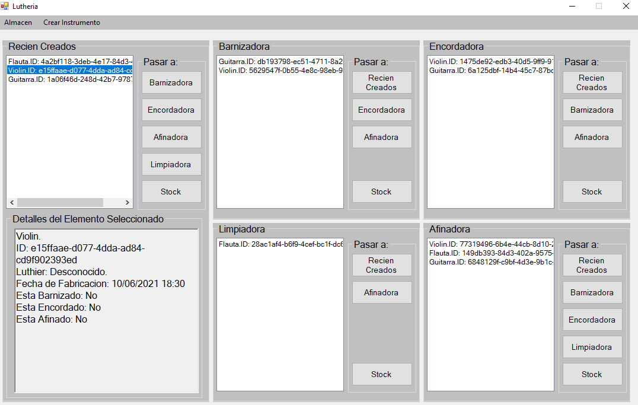

El menú inicial, como se puede ver en la imagen, consta de varios elementos:

# 1.1 - Barra del Menú



La barra del menú consta de dos botones:

* “Almacén” para acceder al Almacén (Punto 2 del Manual)
* “Crear Instrumento” para crear un nuevo instrumento (Punto 3 del Manual)

# 1.2 - Maquinas y Listas de Instrumentos



Las Máquinas constan cada una de lista de los Instrumentos que contienen y botones para pasar a otras máquinas, cada máquina representa una etapa de los procesos necesarios de cada instrumento para completarse y poder ser enviados al stock (Almacén). Las líneas de procesos de cada instrumento se especifican a continuación.

Barnizadora

Recién Creados

Encordadora

Limpiadora

Afinadora

**Línea de producción 2:**

**-Violines**

**-Guitarras**

**Línea de producción 1:**

**-Flautas**

Stock

# 1.3 - Visor de Detalles

El visor de detalles permite visualizar todos los datos del elemento seleccionado (pueden seleccionarse elementos de cualquier lista), sabiendo así, no solo los datos del instrumento sino también su estado de fabricación:



Datos

Estado

Elemento seleccionado

# 2 - Almacén

Para acceder al almacén se debe presionar el botón a la izquierda en el borde superior. Como se indica en la imagen:



# 2.1 – Menú del Almacén

El menú del almacén, como se ve en la imagen, muestra una lista con la materia prima y sus cantidades actuales y la lista de instrumentos terminados que fueron enviados al stock. También consta con el botón para re-stockear materia prima

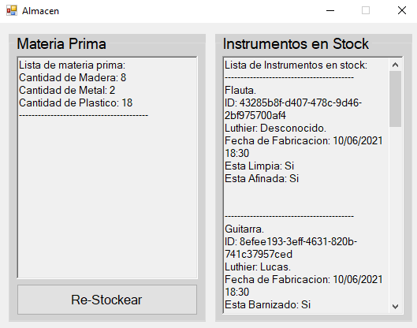

Lista de instrumentos

Botón de Re-Stock

Materia prima

Hay que tener en cuenta que cada vez que se crea un instrumento se gastan materiales, en caso de necesitar una recarga de materia prima, se pueden realizar pedidos de materia prima con el botón de Re-Stock.

# 2.2 – Re-Stock

El menú de re-stock permite pedir materia prima, para luego poder seguir creando instrumentos.

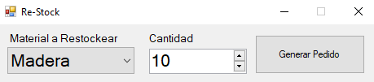

# 3 – Crear Instrumento

Para acceder al menú para crear nuevos instrumentos se debe presionar el botón a la izquierda en el borde superior. Como se indica en la imagen:



# 3.1 – Menú Crear Instrumento

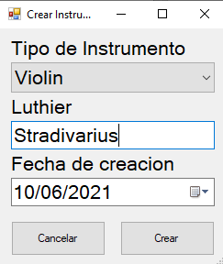

El menú para crear instrumentos permite seleccionar que instrumento se va a crear, la fecha de creación y en caso de querer especificarse el nombre del luthier encargado de la creación del instrumento, si este se deja en blanco se marcara como “Desconocido”. El instrumento solo se creará si hay materiales suficientes en stock y luego de crearse aparecerá en la lista de recién creados del menú principal.